信丰县人民政府
信府布字〔2024〕6号

关于2024年禁限放烟花爆竹的通告

为进一步加强烟花爆竹燃放安全管理，防治环境污染，保障公共安全、人身和财产安全，根据烟花爆竹燃放有关法律法规规定以及我县市政环境发展变化，经县政府研究，决定2024年全年实行禁限放烟花爆竹，现将相关事项通告如下：
一、禁燃禁放范围及重点区域和地点
（一）县城区：东至绕城105国道，南至桃江河北岸、杨家大桥，西至京九铁路、火车站、赣深高铁，北至赣粤高速北出口。
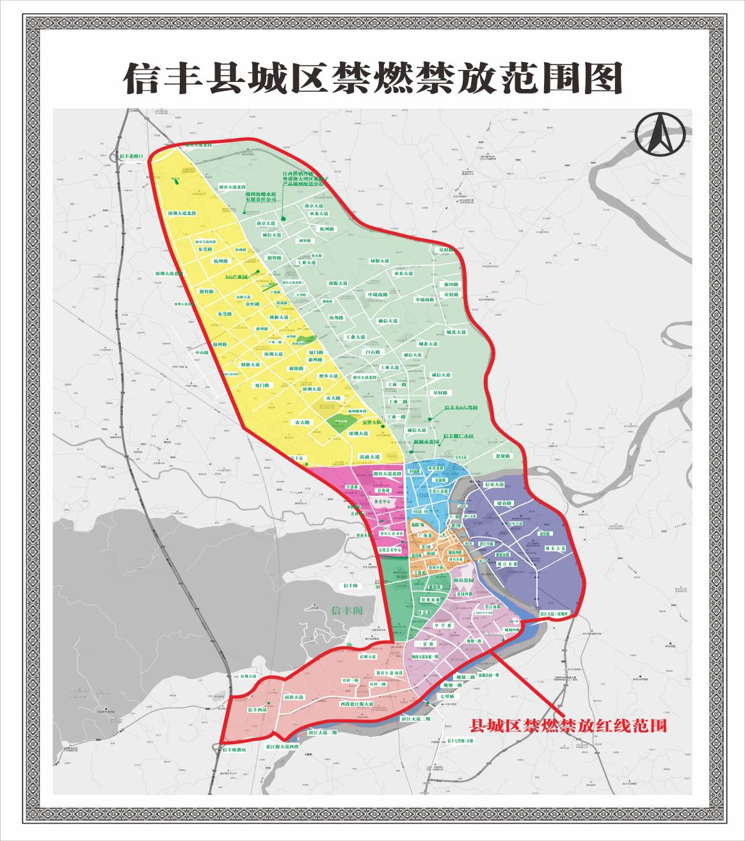

（二）下列重点区域和地点实行全时段禁止燃放烟花爆竹：
1.文物保护、保存单位和自然保护区；
2.车站（含高铁站）、码头等交通枢纽及铁路线路安全保护区内；
3.加油站、油库、液化石油站、天然气站、粮库、民用爆炸物品和易制爆危险化学品储存库等易燃易爆生产、销售、储存、使用场所；
4.发电、输变电设施安全保护区内和架空通讯线路、军事设施附近；
5.国家机关、人民团体、企事业单位、医疗机构、养老机构、幼儿园、托管所、学校；
6.山林、绿地、苗圃、墓区等重点防火区；
7.桥梁、地下空间；
8.公园、商场、集贸市场、居民小区、公共娱乐场所内等人员密集场所。
二、限放范围
除上述禁燃禁放范围以及重点区域和地点外，全县其他区域为限放区域，实行分时段限制燃放：除夕、正月初一、正月十五可以全时段燃放；其它每日22时至次日6时禁止燃放。
三、法律责任
（一）对未经许可举办焰火晚会及其它大型焰火燃放活动的，由公安机关责令停止燃放，并根据《烟花爆竹安全管理条例》第四十二条第一款之规定，对责任单位处1万元以上5万元以下罚款。
（二）对违规燃放烟花爆竹的，由公安机关责令停止燃放，并根据《烟花爆竹安全管理条例》第四十二条第二款之规定处100元以上500元以下的罚款。
（三）对不听引导、不听劝阻或阻碍工作人员执行职务的，违反治安管理行为的依法给予治安管理处罚，构成犯罪的依法追究刑事责任。造成国家、集体或他人人身财产损害的，依法承担民事赔偿责任。
（四）任何单位、个人均有权利义务劝阻和举报违规燃放烟花爆竹行为。相关职能部门接到举报后应当及时调查处理。对打击报复劝阻人、举报人的，公安机关应当依法严惩。
举报电话：政务服务便民热线：12345；县公安局：110；县城管局：0797-3321218；信丰生态环境局:12369；县应急管理局:0797-3336536；县市场监督管理局：12315。
此前，与本通告不一致的，按本通告执行。本通告自发布之日起施行。
特此通告

2024年2月4日

